# Instalación de .Net Core 2.2

## Descarga del runtime

Para descargar el instalador del runtime de .Net Core se deberá acceder al sitio oficial (<https://dotnet.microsoft.com/download/dotnet-core/2.2>) y descargar la última versión del Hosting Bundle para Windows.

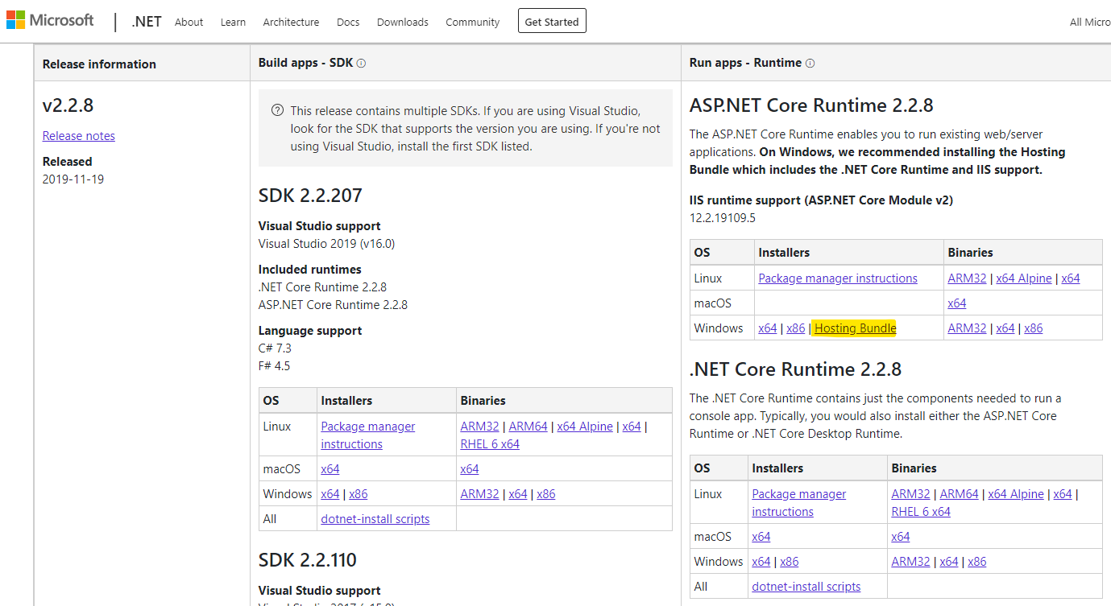

## Instalación del runtime

Para una instalación correcta del runtime se deberán realizar los siguientes pasos

1. Iniciar el instalador descargado en el servidor donde será alojado el servicio.

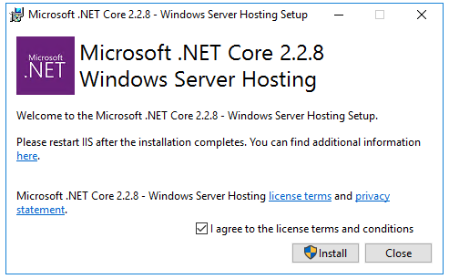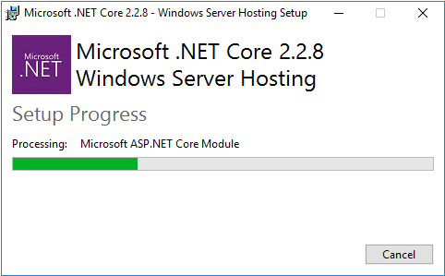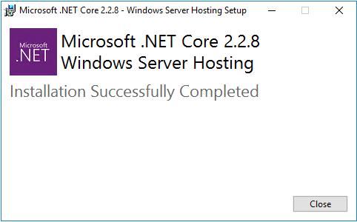

1. Reiniciar el servicio del IIS del servidor.

# Configuración del entorno

## Configuración del IIS

Crear un Application Pool el cuál será asignado al servicio web con las siguientes configuraciones:

1. **Name**: Definido por el área de tecnología en base a estándares utilizado por la empresa.
2. **.Net CLR Version**: Seleccionar la opción “*No Managed Code*”.
3. **Managed pipeline mode**: Seleccionar la opción “*Integrated*”.

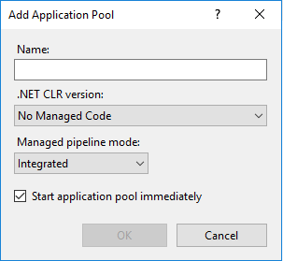

## Configuración de variables del sistema